1. Connectez-vous à Installnet (voir Tuto Connection Installnet)
2. Dans Fiches installations, cliquer sur Suivi des stations

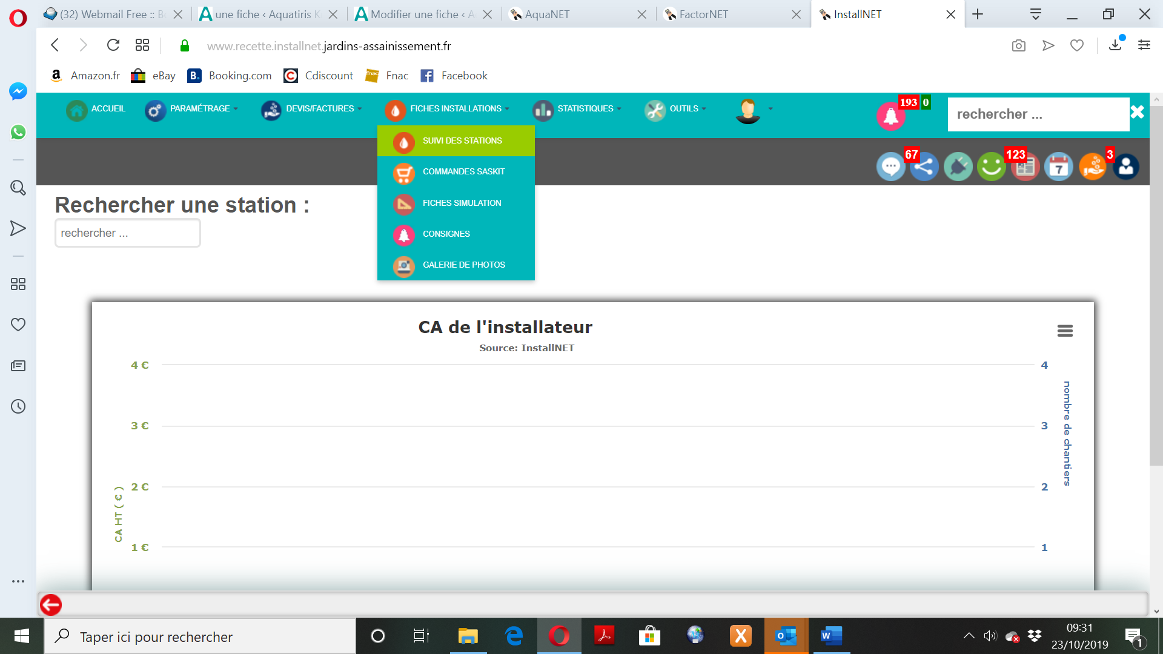

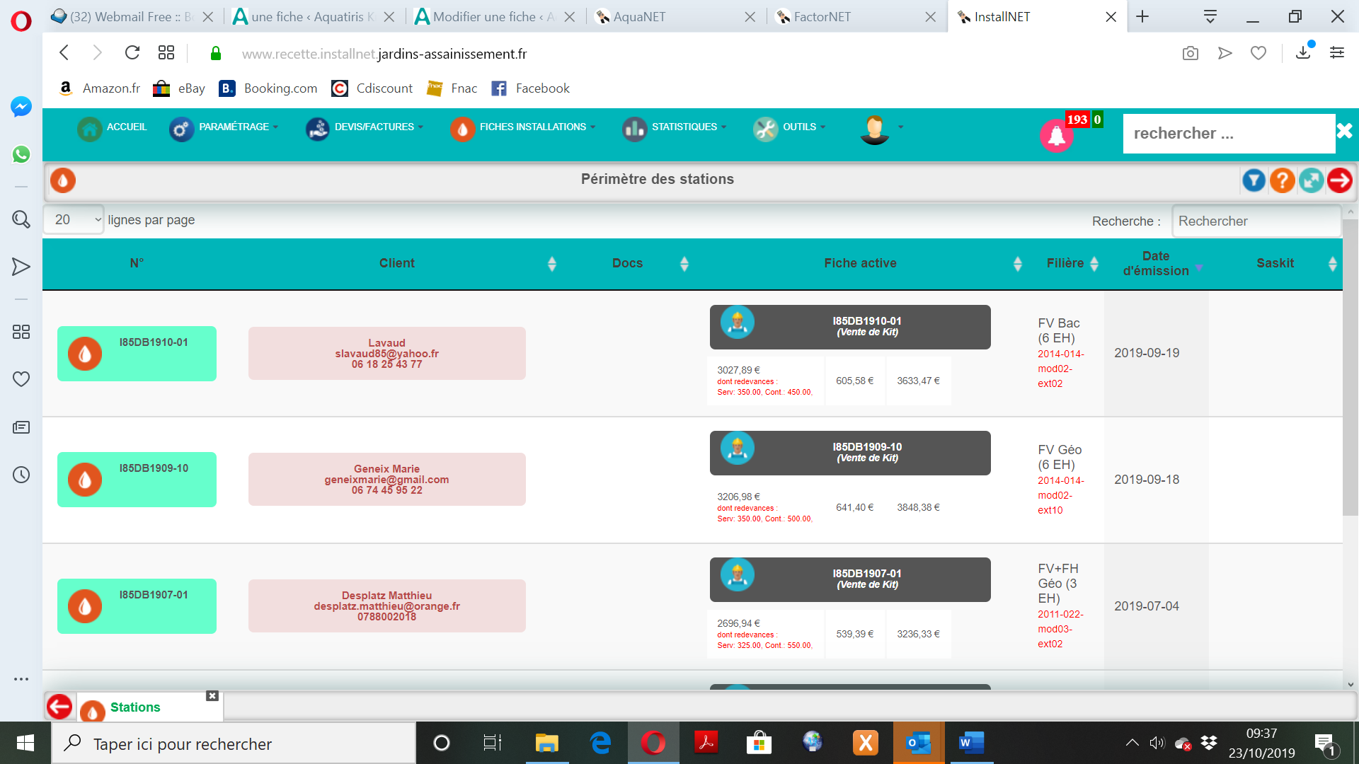

La liste des stations apparait.

1. Cliquer sur une fiche (Voir Qu’est-ce qu’une fiche ?)





**Qu’est ce qu’une fiche ?**

Une fiche = un chiffrage. Une station peut être composée de plusieurs fiches.



Dans la liste des stations apparaissent les stations et leur dernière fiche .





En cliquant sur la station , apparaissent toutes les fiches qui lui sont rattachées.

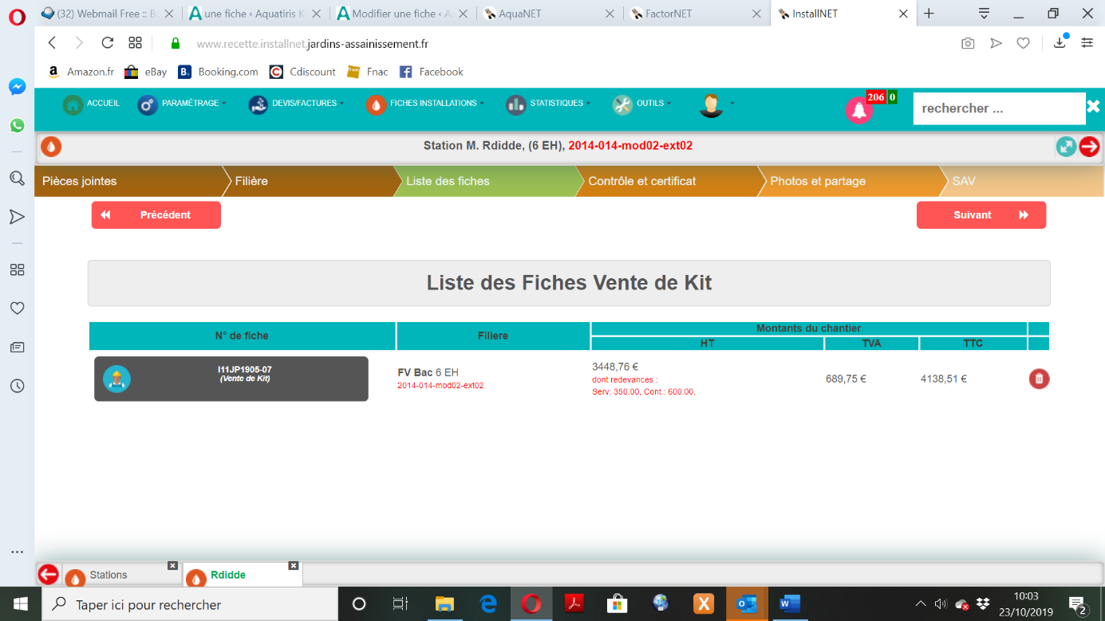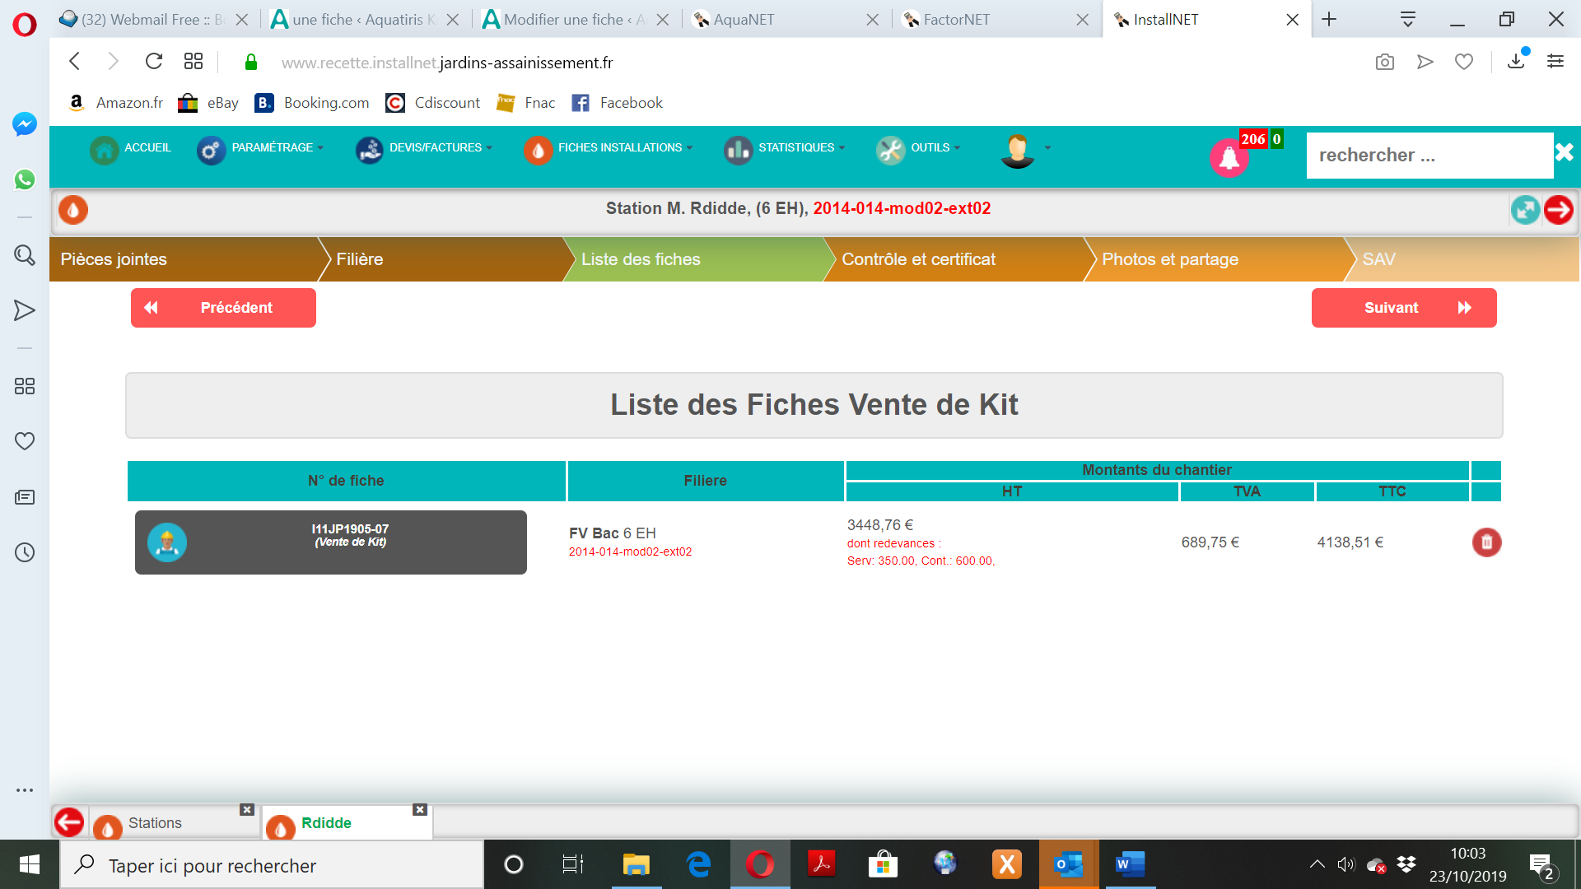

fiches



1. C’est dans la fiche que vous allez pouvoir passer commande. Deux possibilités :

- Cas 1 : Le franchisé a déjà préparé la commande et elle vous convient. Vous n’avez plus qu’à valider.

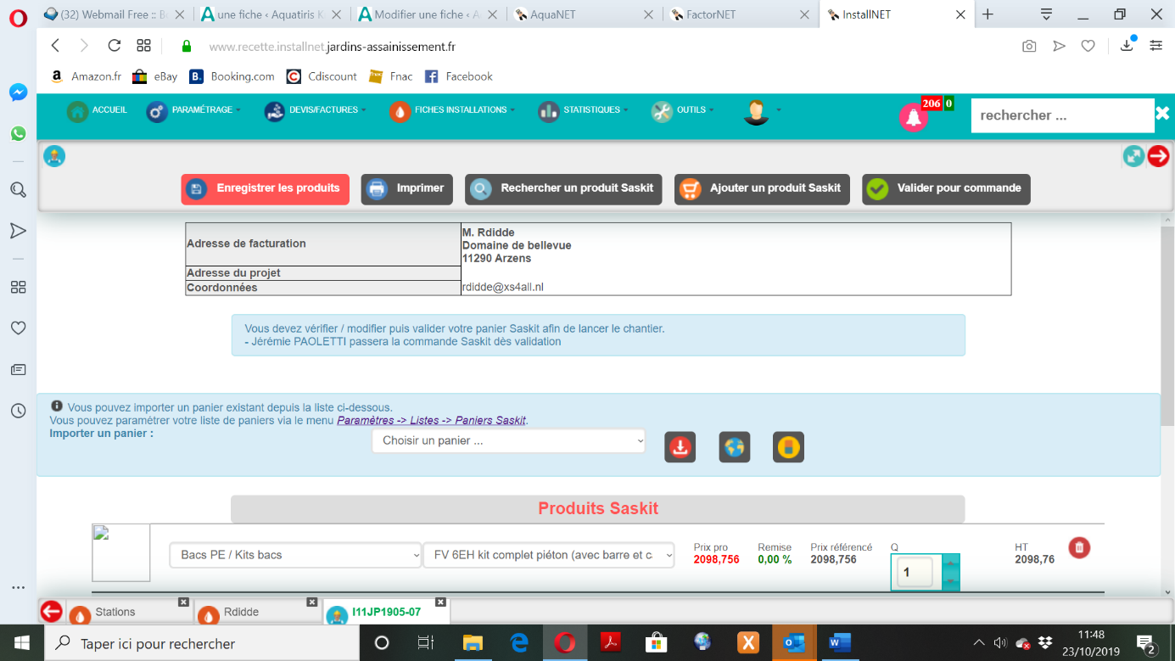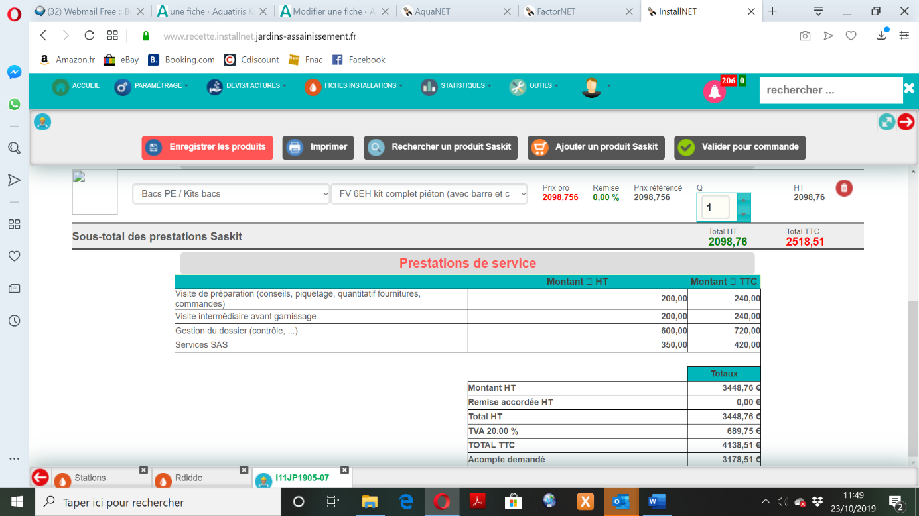

- Cas 2 : Le franchisé n’a pas préparé la commande ou vous souhaitez rajouter un élément au panier

Vous pouvez importer un panier existant et/ou ajouter des produits saskit puis les sélectionner et enfin enregistrer et valider pour commande.

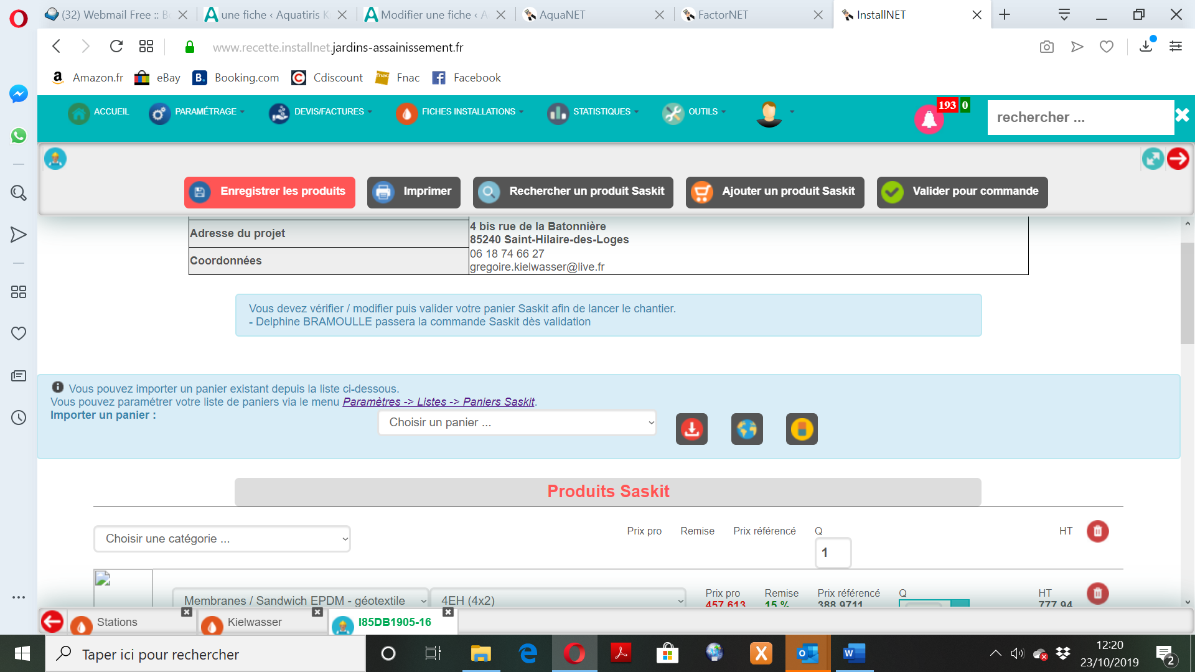

1. Le franchisé passe commande après votre validation